SATURNO -LUNA  LUNA EN TAURO  LUNA CONJUNCION SATURNO  SATURNO EN TAURO  SATURNO – MERCURIO  SATURNO – VENUS  CANCER EN CASA 4  LUNA EN CASA 2  Estabilidad, no cambio, estructuras  Seguras y estables, fijas.  Dinero, estabilidad económica,  Asegurarse económicamente será  su motor de vida.  Su familia, la de origen, mama, papa  Y hermanos. | LUNA CONJUNCION URANO  VENUS QUINCUNCIO A URANO  Quiere cambios, excentricidades y  Busca lo diferente

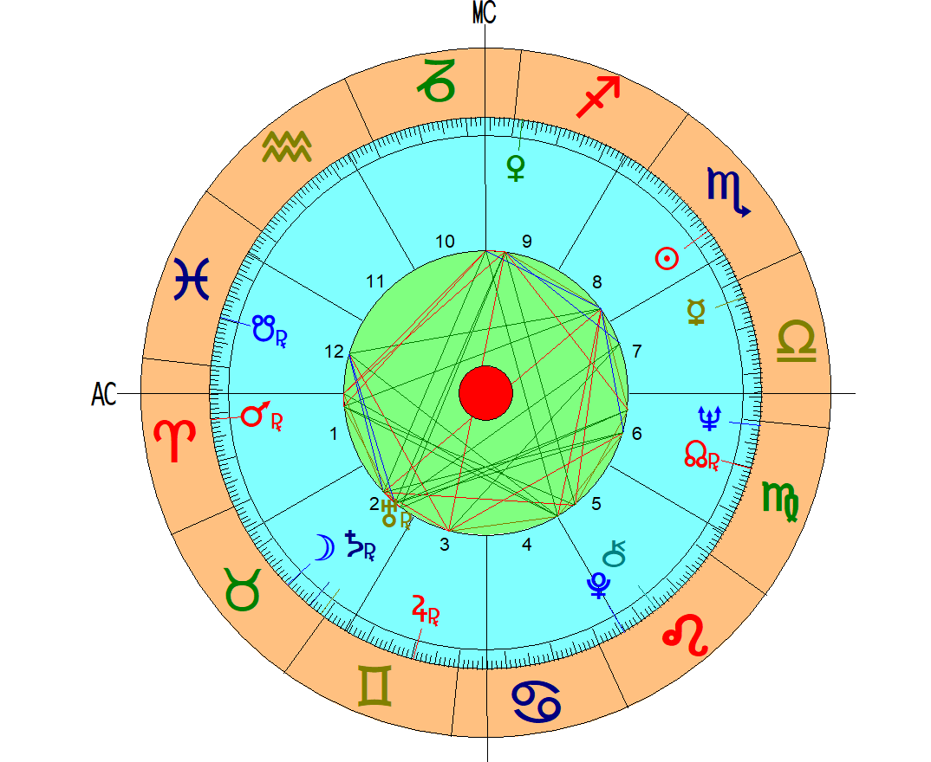
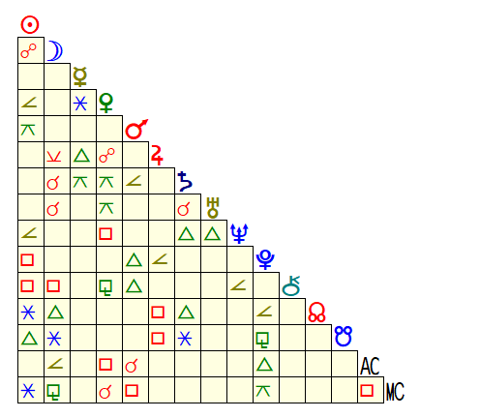

TIPO: CONSERVADOR saturno - luna
- Fuerte necesidad de consolidar y retener, deseo de afianzar, anclar, conservar y mantener.
- Perseverante
- Paciente
- Busca estabilidad
- Quiere mantenerse
- Constante
- Nido/Rutina
- Obstinado
- Obsesivo
- Tiende a retener
- Resistente al cambio
- Tiende a estancarse
- Apegado a las cosas
- terquedad e inercia, exceso de convencionalismo, mantiene el status quo por temor a lo desconocido.
TIPO: CAMBIANTE Venus/Luna/Urano
- Movido por una necesidad de progreso, movimiento, variabilidad y cambio.
- tendencia a cambiar por cambiar, excepcionalmente temeroso de los limites y limitaciones.

